2026年上海市金山区中考二模数学试卷
（考试时间100分钟，满分150分）
考生注意：
1．本试卷含三个大题，共23题，答题时，考生务必按答题要求在答题纸规定的位置上作答，在草稿纸、本试卷上答题一律无效：
2．除第一、二大题外，其余各题如无特别说明，都必须在答题纸的相应位置上写出证明或计算的主要步骤：
3．填空题答案填入答题纸相应位置，超出长方形框不得分．
一、选择题（本大题共5题，每题4分，满分20分）【下列各题的四个选项中，有且只有一个选项是正确的，选择正确的选项并填涂在答题纸的相应位置上．】
1. 下列实数中，有理数是（ ）
A. B. C. D.
2. 在分式方程中，设，可得到关于的整式方程为（ ）
A. B. C. D.
3. 用纸板剪成的两个全等的直角三角形，一定能够拼成的四边形是（ ）
A. 直角梯形 B. 矩形 C. 菱形 D. 正方形
4. 已知两圆的半径长之比为，且当两圆内切时的圆心距为9厘米，那么当两圆的圆心距增大到18厘米时，这两圆的位置关系是（ ）
A. 外离 B. 外切 C. 相交 D. 不确定
5. 在直角梯形中，，，点为上一点，连接、．连接与交于点，为等腰直角三角形，为等边三角形．以下结论：①；②；③；④．其中结论正确的是（ ）
A. ①② B. ①③④ C. ①②④ D. ①②③④
二、填空题（本大题共10题，每题4分，满分40分）
6. 计算__________．
7. 分解因式：________．
8. 已知关于的方程，那么__________．
9. 如果正比例函数的图像经过第一、三象限，那么的值随着的值增大而__________．（填“增大”或“减小”）
10. 已知关于的一元二次方程有两个相等的实数根，那么的值是__________．
11. 在如图所示的月历表中任取1天，恰好这一天是星期日的概率是__________．
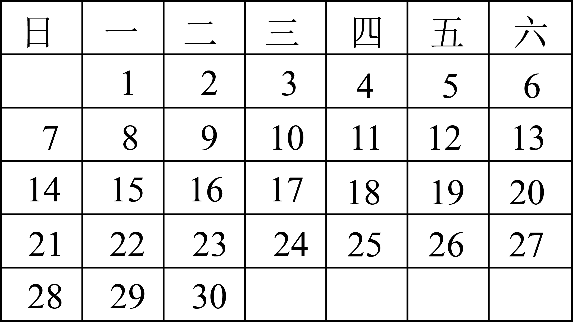
12. 在中，设，，点在边上且，用、的线性组合表示__________．
13. 通常水分子的质量和体积都很小，已知1个水分子的质量约是，1滴水（含有水分子数量约个）的质量约为__________（用科学记数法表示）
14. 某商场销售一批衬衫，平均每天可售出20件，每件盈利40元．为了扩大销售，增加盈利，商场采取了降价措施．假设在一定范围内，衬衫的单价每降1元，__________．如果降价后商场销售这批衬衫每天盈利1250元，那么衬衫的单价降了多少元？如果设衬衫的单价降了元，根据题意，得．（补填上合适的条件）
15. 在中，，，，直线经过边的中点，将沿直线翻折得到（点、、分别与点、、对应），若的重心在射线上，那么到直线的距离为__________．
三、解答题（本大题共8题，满分90分）
16. 计算：．
17. 解不等式组：．
18. 班学生参加环保知识竞赛，已知竞赛得分都是整数，把参赛学生的成绩整理后分成个小组，画出竞赛成绩的频数分布直方图，如图所示．回答下列问题：
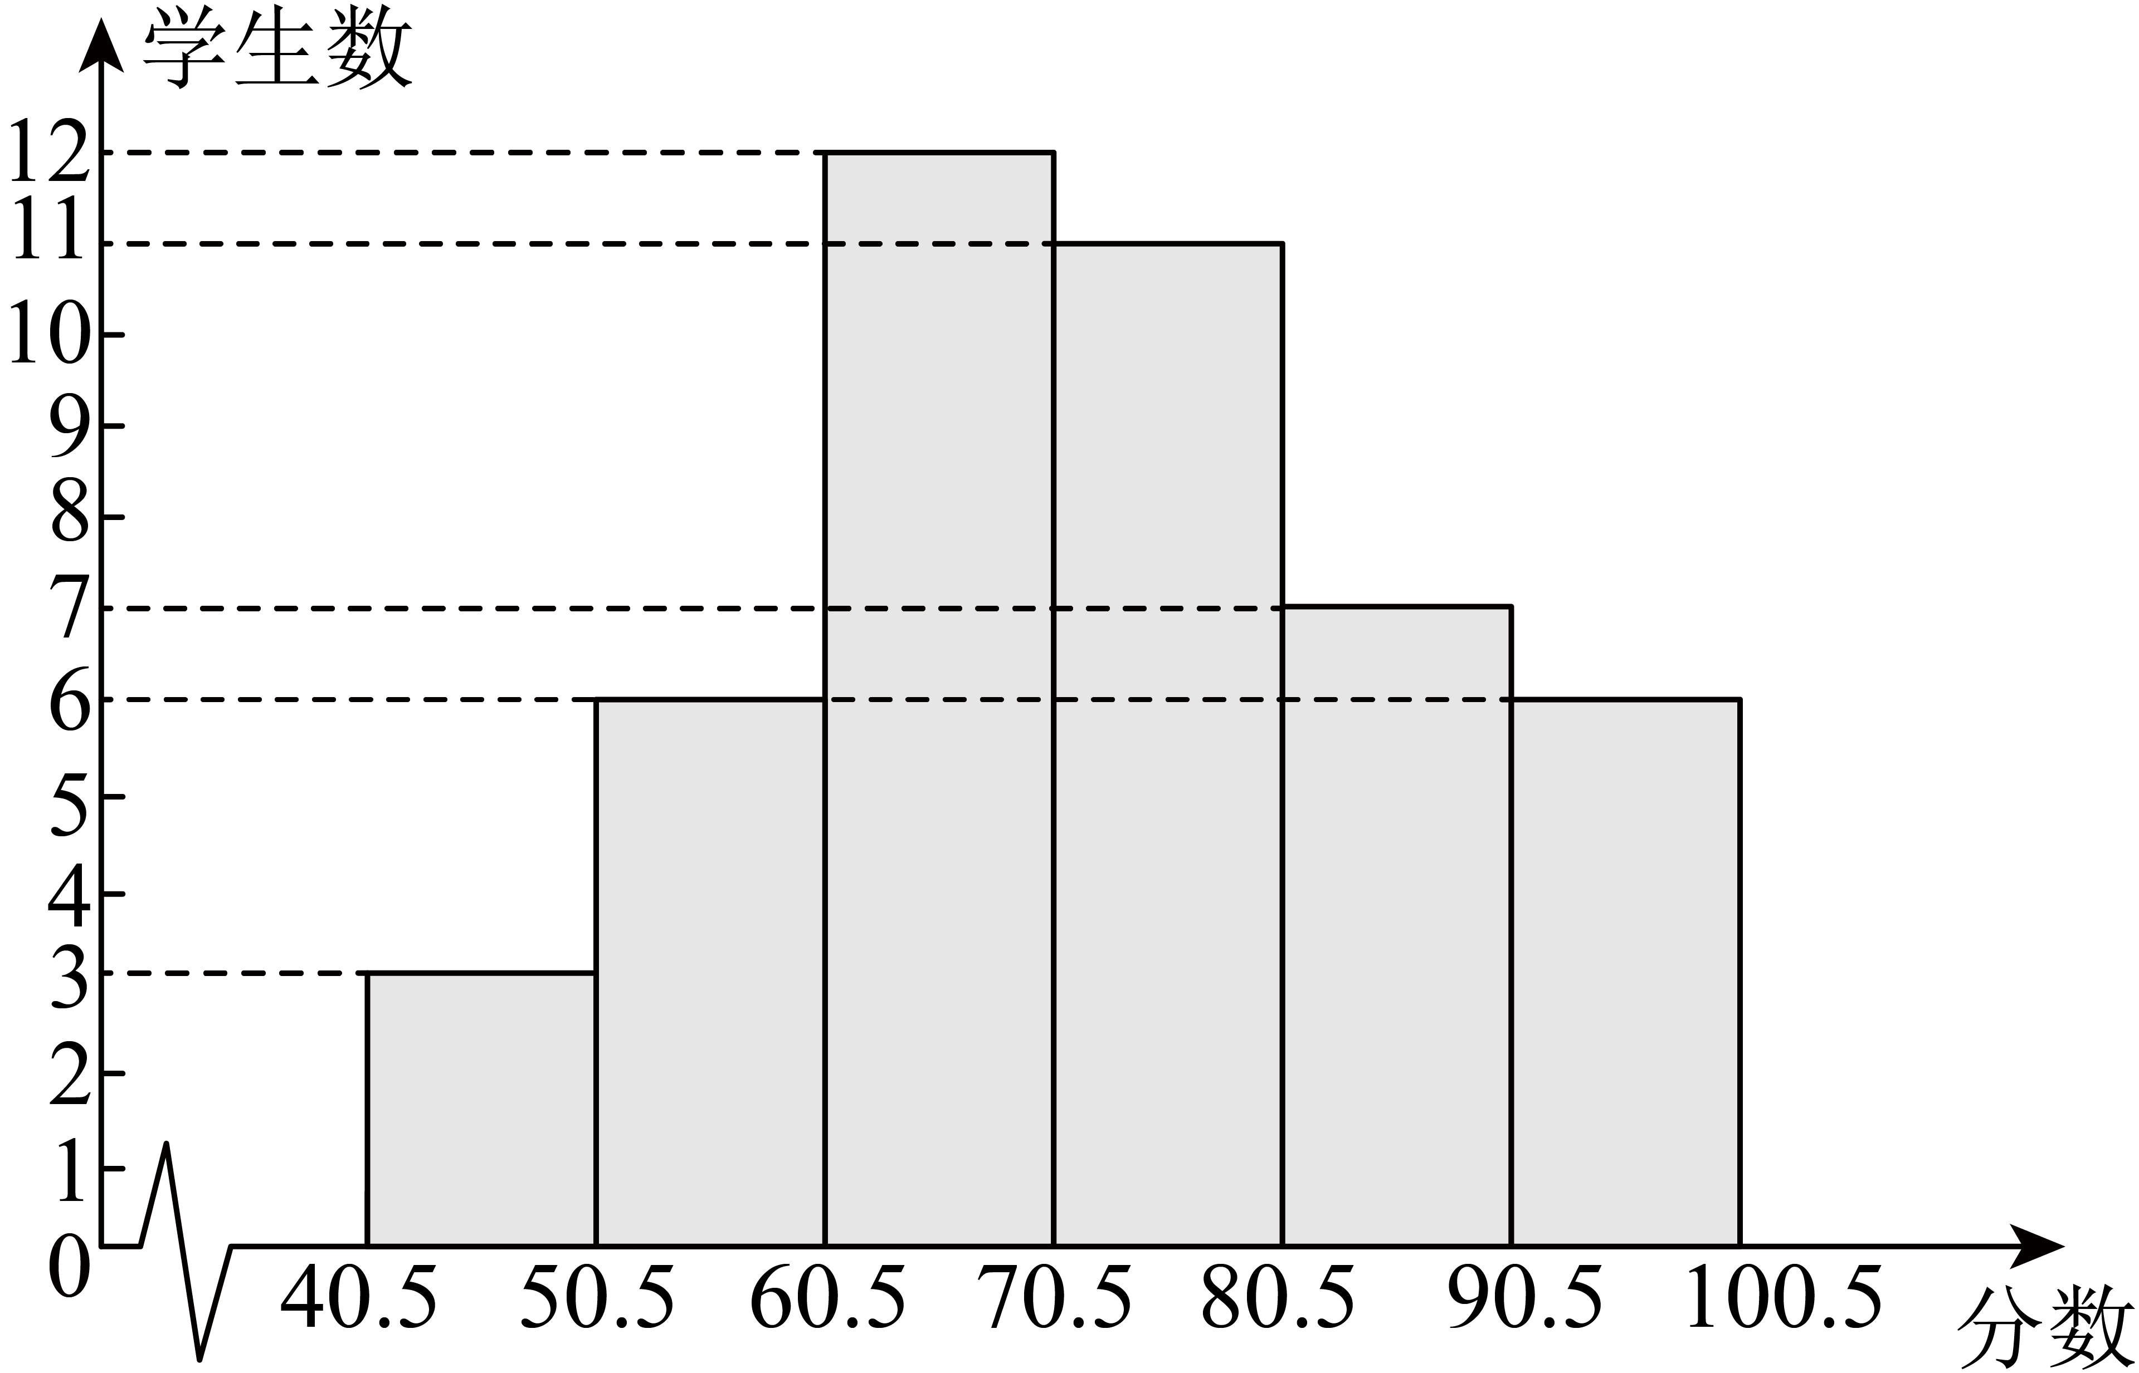
（1）班共有多少名学生参加知识竞赛？
（2）分布在分这一组的频率是多少？
（3）成绩的中位数落在哪个小组数据范围内？
（4）求成绩不低于分的学生占全部学生人数的百分率．
19. 如图，在中，弦的长为，，令．
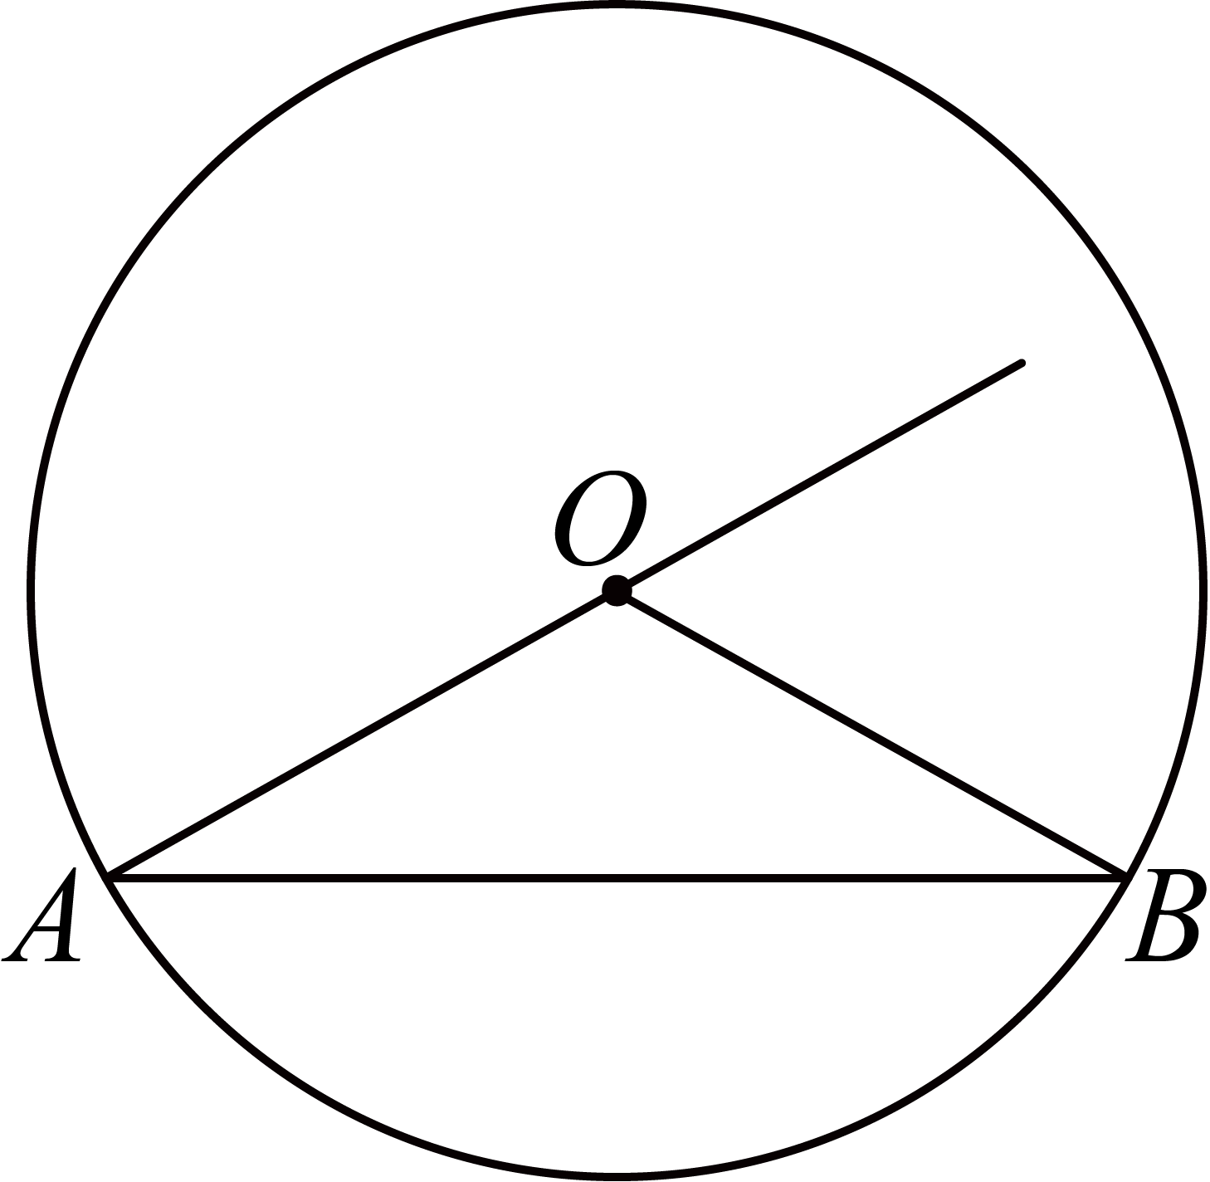
（1）用含和的代数式表示的半径；
（2）过点作，交的延长线于点，当时，求的正切值．
20. 如图1是一种测量油箱内油量的装置“油位传感器”示意图．其中滑动变阻器的滑片跟滑杆连接，滑杆可以绕固定轴转动，滑杆的一端固定着一个浮子．油箱中的油量减少时，油面下降，浮子随油面落下，带动滑杆使滑动变阻器的滑片向上移动，从而改变电路中电流表的示数．因此电流表上一定的示数对应着油面一定的高度．如果把电流表刻度盘上的数值改为相应的油量体积，就可以直接读出油箱中的油量．电流（单位：A）与总电阻（单位：Ω）成反比例，其中，已知．可变电阻（单位：）与油量体积（单位：）之间的关系如图2所示，．当油箱内油量体积为时，电流表显示为．
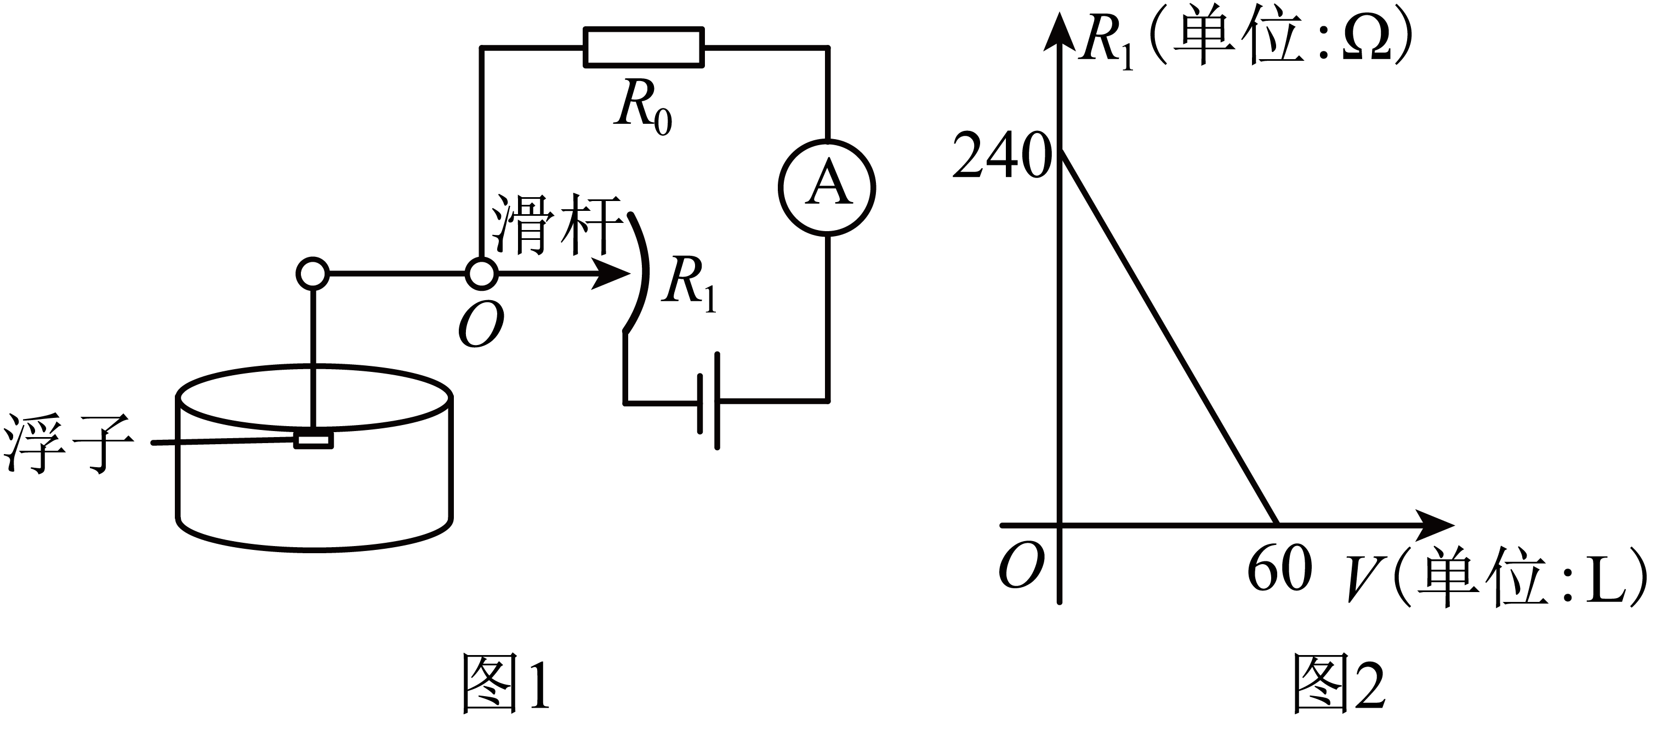
（1）当油箱内油量体积为时，求总电阻的值；
（2）求关于总电阻的函数解析式：
（3）当油箱中油量体积满足时，求电流表显示电流的取值范围．
21. 在平行四边形中，，为锐角．要在对角线上找点、（且点、分别与点、不重合），使，甲、乙、丙分别提出方案（如图）．
甲：使．
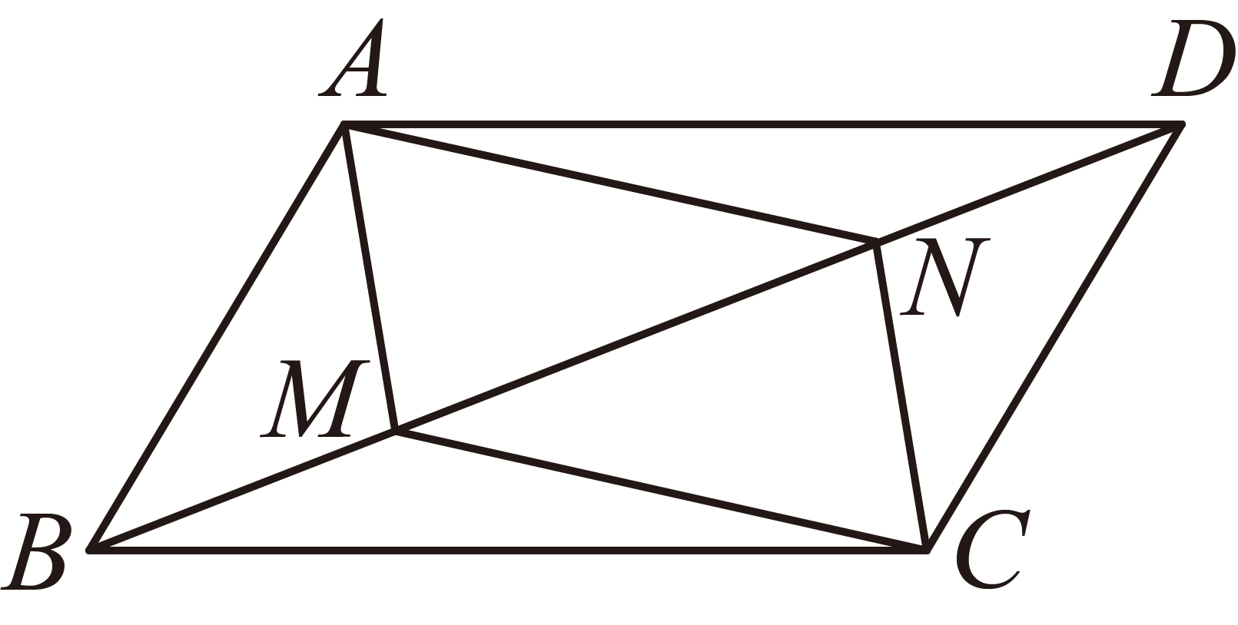
乙：作，，垂足分别为、．
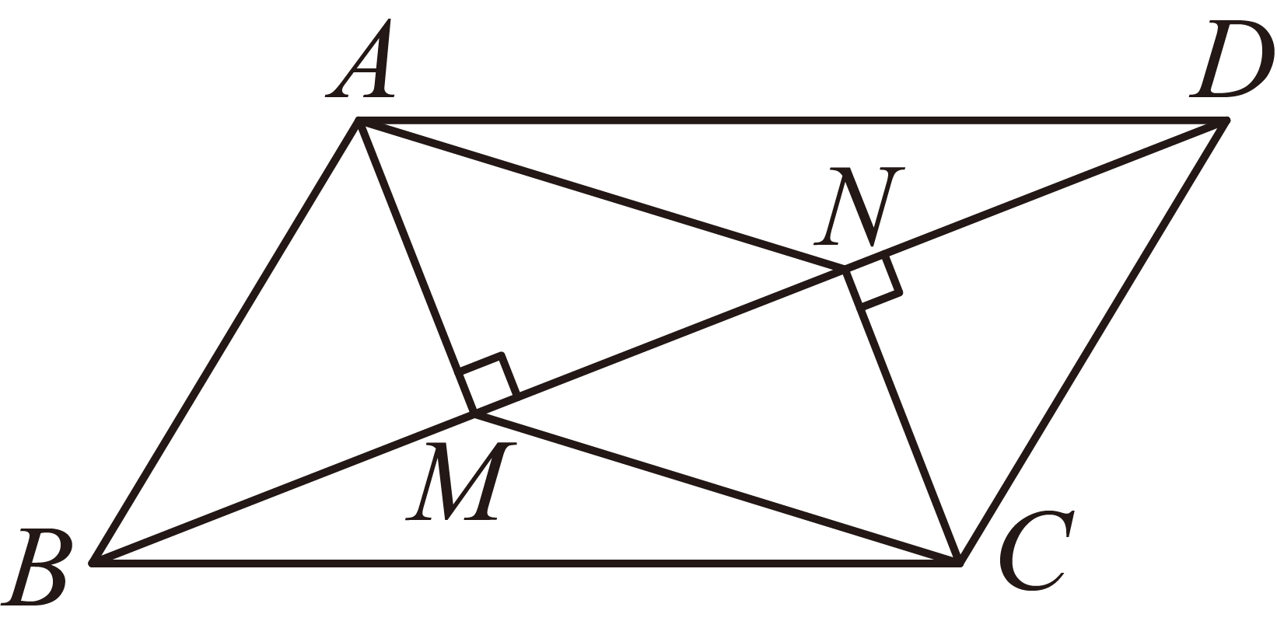
丙：在上任取一点，连接，再以为圆心、以长为半径作弧，交于点．
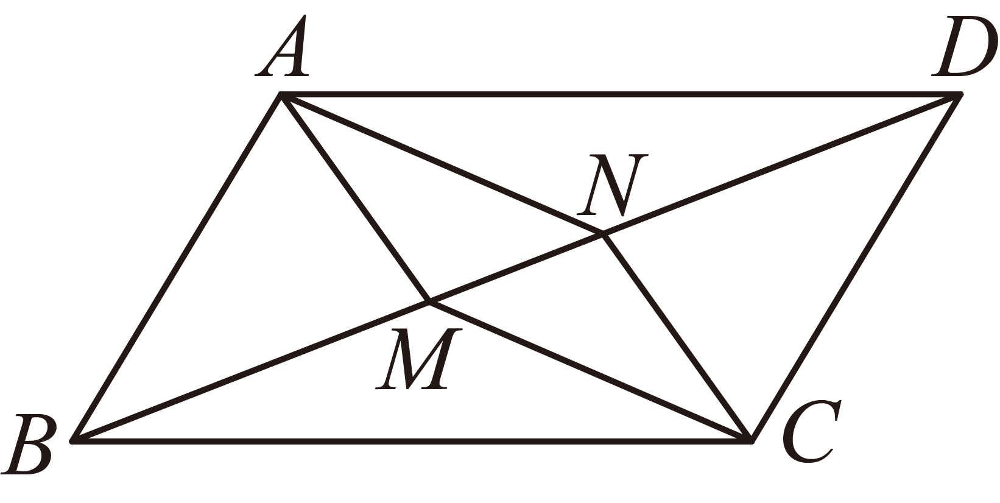
（1）选择其中一种正确的方案进行证明：；
（2）根据你在（1）中选择的方案，延长交边于点，若，求证：．
22. 如图，在平面直角坐标系中，已知抛物线经过点．
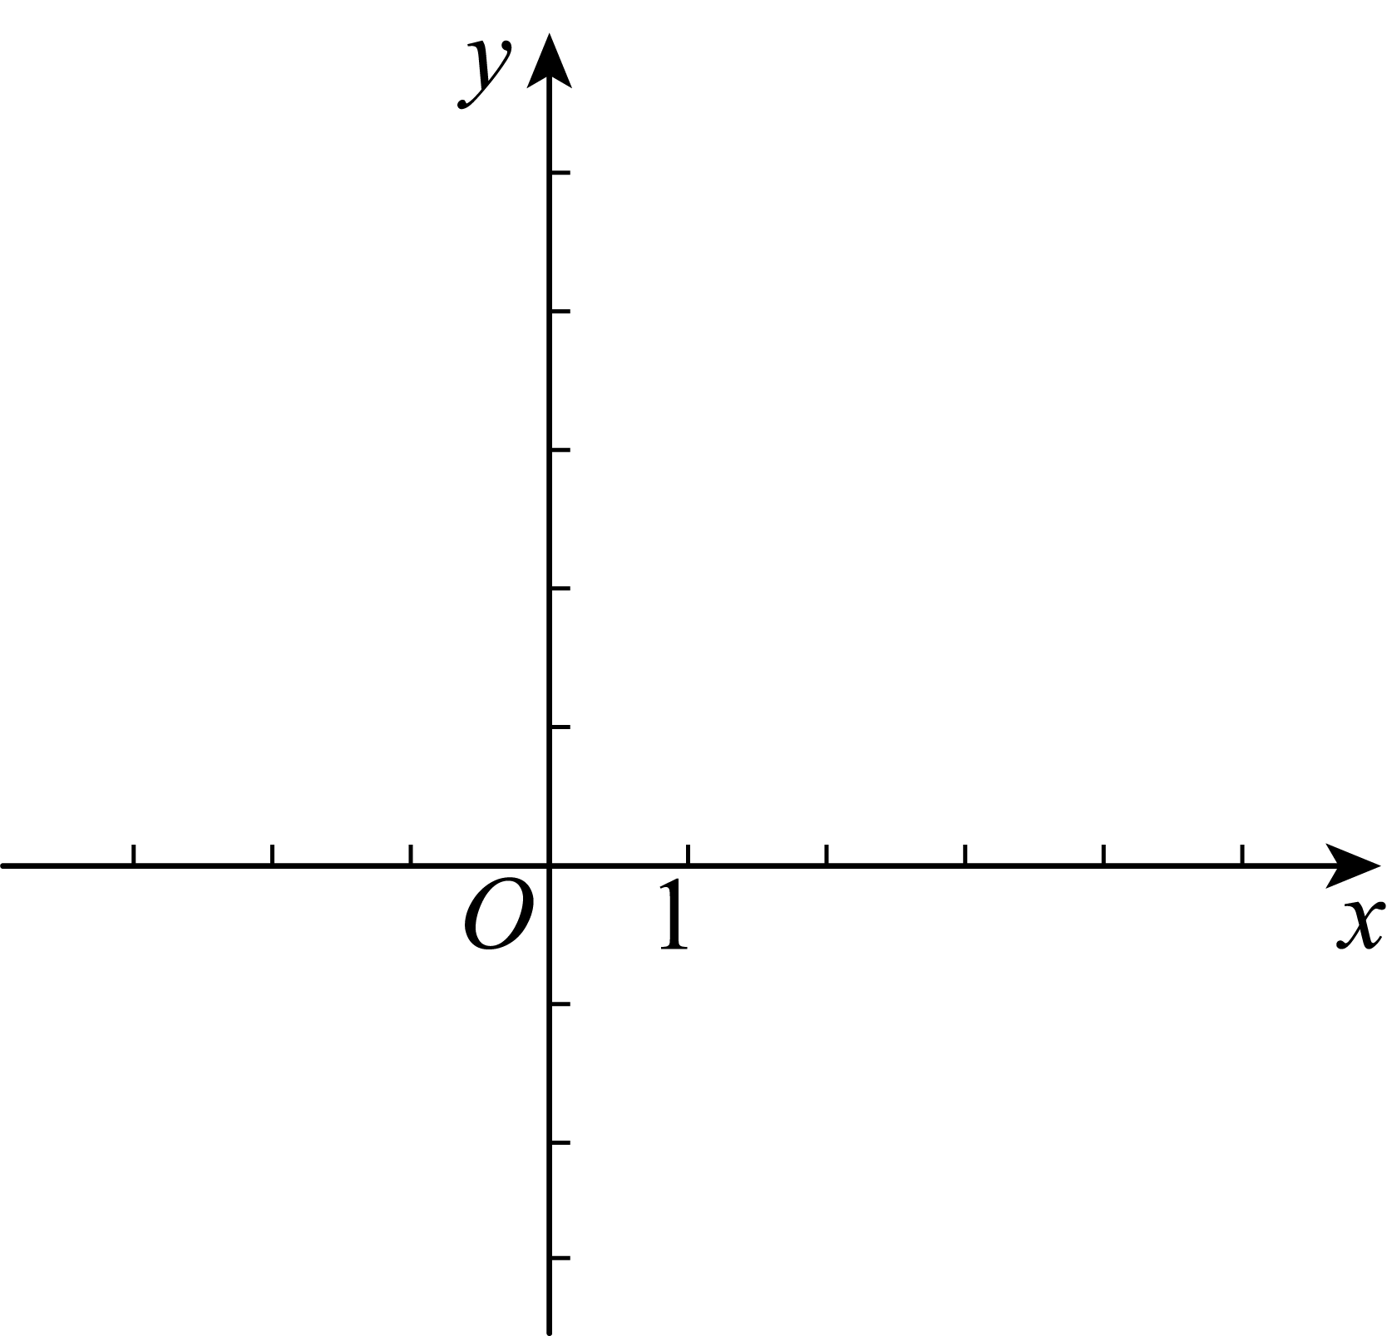
（1）若点到抛物线的对称轴的距离为2，求的值；
（2）若，点为抛物线上一点，线段与轴交于点，且，求点的坐标：
（3）将抛物线先向右平移个单位，再向上平移个单位，使所得的新抛物线经过原点且顶点在直线上．如果，求抛物线的解析式．
23. 如图，点在以为直径的半圆上，，联结，过点作，交的延长线于点，在上取点，使，联结、．
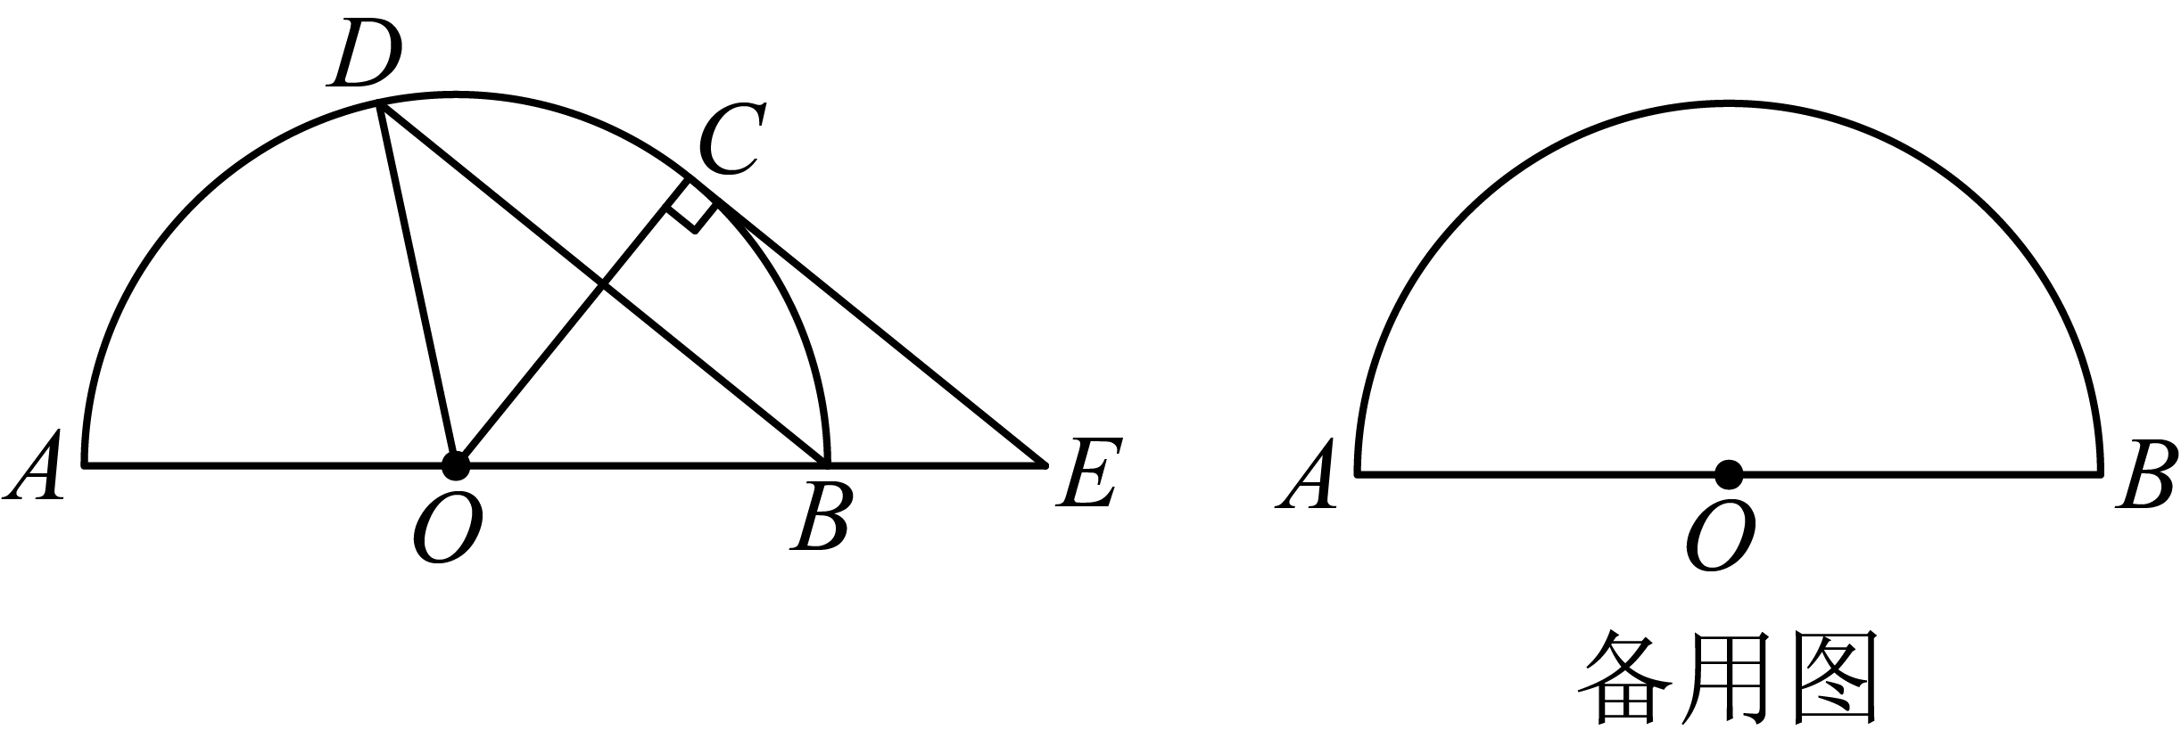
（1）求证：；
（2）联结、，若四边形为梯形，求四边形的面积；
（3）直线与直线交于点，若为等腰三角形，求的长．

